

Plazi
VY_52_INOVACE_09
Číslo projektu: CZ.1.07/1.4.00/21.1101
SADA 1
Člověk a příroda
MŠ, ZŠ a PrŠ Trhové Sviny

Anotace | Žáci si zopakují učivo o plazech. K dispozici mají názvy několika plazů. Z této skupiny vybírají vždy jednoho, jehož jméno je správnou odpovědí na zadanou otázku. Pomocí pravopisného cvičení žáci získávají nové (procvičují již získané) informace o plazech, zároveň procvičují pravopis vyjmenovaných slov a měkkých a tvrdých souhlásek. Žáci debatují o indické kultuře (uspávači hadů apod.).
Autor  Období  vytvoření materiálu | Mgr. Antonie Veselá  Červenec 2011
Očekávaný výstup | zopakované učivo přírodopisu (plazi) a českého jazyka (vyjmenovaná slova, měkké a tvrdé souhlásky), zeměpisu (diskuse o indické kultuře)
Speciální vzdělávací potřeby | ADHD, dyslexie, dysgrafie, dysortografie
Vzdělávací oblast  Vzdělávací obor | Člověk a příroda  přírodopis
Druh učebního materiálu | pracovní list
Stupeň a typ vzdělávání | základní vzdělávání – druhý stupeň základní školy praktické
Typická věková skupina | 11 – 13let / 6. ročník

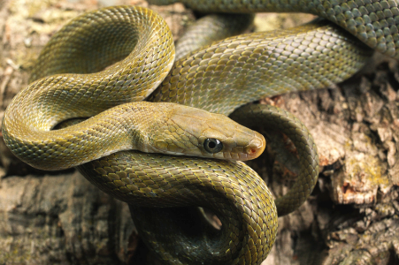PLAZI
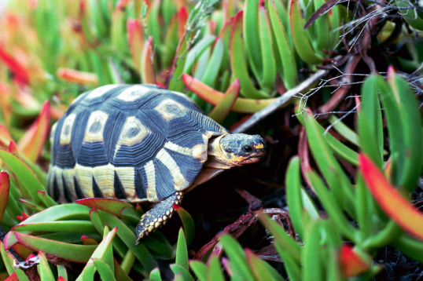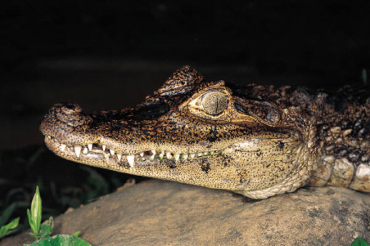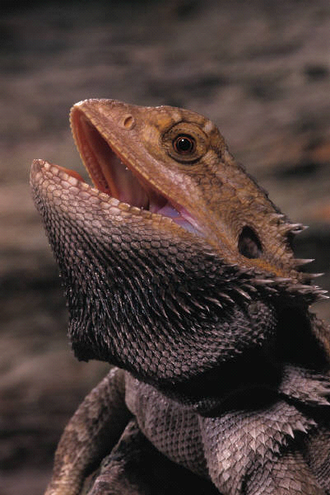

Do skupiny plazů patří:
ještěrka obecná
slepýš křehký
užovka obojková
zmije obecná

Úkol 1:
Odpověz na následující otázky (odpovědi vybírej z výše uvedených jmen plazů):
- Který z výše uvedených plazů se pohybuje na krátkých končetinách?
odpověď:………………………………
- Který z nich může být člověku nebezpečný?
odpověď:………………………………
- Který z nich rodí živá mláďata?
odpověď:…………………………………

Úkol 2:
- doplň správně i / y ve větách:
Zm_je má na zádech kl_katou čáru.
Slep_š se ž_v_ hm_zem, sl_máky a de_ťovkami.
Slep_š ten rozb_tý hrneček?
Ještěrka v_mršťuje jaz_k při poh_bu. Dobře v_dí a sl_ší.
Užovka obojková žije v lese a v bl_zkosti r_bníků a řek.
Úkol 3:
- Poznáš, kdo je na obrázku?

Odpověď:

Zdroj:
http://office.microsoft.com/klipart

